

GÜMÜŞHANE ÜNİVERSİTESİ
KELKİT AYDIN DOĞAN MESLEK YÜKSEK OKULU
2010 MALİ YILI
BİRİM FAALİYET RAPORU

Şubat 2011
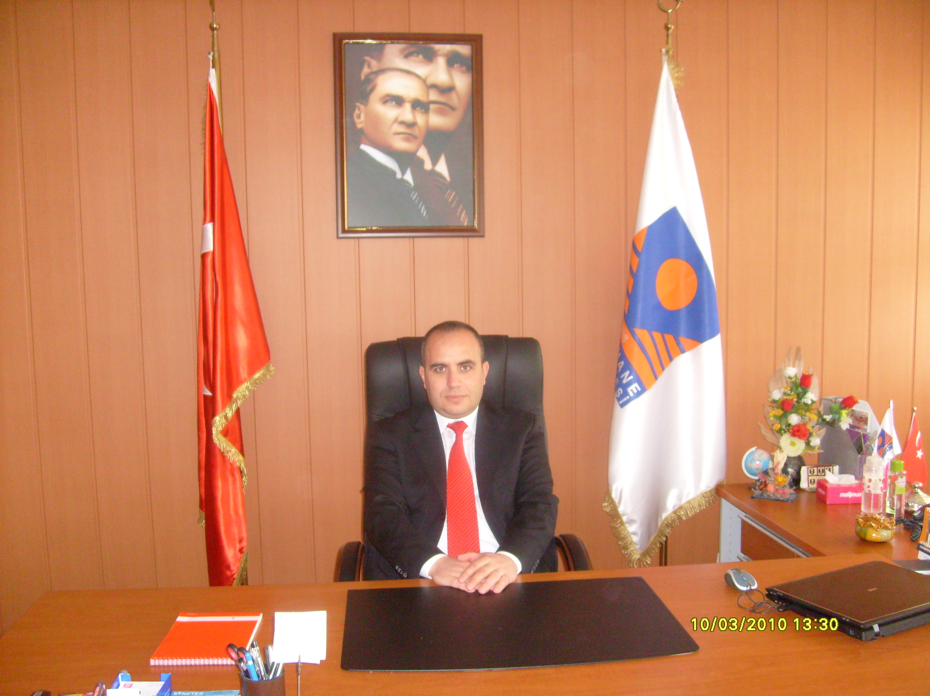

BİRİM YÖNETİCİSİNİN SUNUŞU

Gümüşhane Üniversitesi Kelkit Aydın Doğan Meslek Yüksekokulu yaklaşık 7 yıllık geçmişe sahip, ülkemizin en genç yüksek okullarından biridir. Kısa bir geçmişe sahip olmasına rağmen, hızla gelişen ve gözde yüksekokul olma yolunda gerekeni yapmaya çalışan bir yüksek öğretim kurumu olma gururunu yaşamaktadır. Eğitim öğretimin yanında araştırma faaliyetlerini de etkin şekilde gerçekleştiren yüksekokulumuz, değişen dünya şartlarını kavrayan ve bu şartlara ayak uydurma noktasında gereğini yapan bir kurum olma hüviyetini taşımaktadır. Bu amaca da uygun olarak, ülkemizin ve dünyanın dününü bilen, bugününü iyi değerlendiren ve geleceğini gören vizyon sahibi elemanlara sahip olan yüksekokulumuz, bu potansiyelini iyi değerlendirebilmek için plân ve projesini buna göre yapmaktadır. Gelişmiş ülkeler gelişmişliklerini çok çalışmalarının yanı sıra uzun vadeli planlar yapmalarına borçludur.

Kelkit Aydın Doğan Meslek Yüksek Okulu çevre şartlarını iyi değerlendiren, toplumla bütünleşmesini sağlamış ve Yüksek Öğretimin yüklemiş olduğu misyonu en iyi şekilde gerçekleştirmeye çabalayan bir kurum olarak, tehditleri gören ve tedbirlerini alan, fırsatları iyi değerlendiren ve belirlediği vizyonu gerçekleştirmek için her türlü çabayı gösteren bir yapıya sahiptir. Hazırlanan bu plân belirlenen hedefleri gerçekleştirebilmek için, kaynak oluşturma ve kaynakları iyi kullanma açısından bizlere ışık tutacaktır.
Yrd. Doç. Dr. Vecihi AKSAKAL Müdür

İÇİNDEKİLER

BİRİM YÖNETİCİSİNİN SUNUŞU
İÇİNDEKİLER

I- GENEL BİLGİLER
A- Misyon ve Vizyon
B- Yetki, Görev ve Sorumluluklar
C- İdareye İlişkin Bilgiler
1- Fiziksel Yapı
2- Örgüt Yapısı
3- Bilgi ve Teknolojik Kaynaklar
4- İnsan Kaynakları
5- Sunulan Hizmetler
6- Yönetim ve İç Kontrol Sistemi
D- Diğer Hususlar
II- AMAÇ ve HEDEFLER
A- İdarenin Amaç ve Hedefleri
B- Temel Politikalar ve Öncelikler
C- Diğer Hususlar
III- FAALİYETLERE İLİŞKİN BİLGİ VE DEĞERLENDİRMELER
A- Mali Bilgiler
1- Bütçe Uygulama Sonuçları
2- Temel Mali Tablolara İlişkin Açıklamalar
3- Mali Denetim Sonuçları
4- Diğer Hususlar
B- Performans Bilgileri
1- Faaliyet ve Proje Bilgileri
2- Performans Sonuçları Tablosu
3- Performans Sonuçlarının Değerlendirilmesi
4- Performans Bilgi Sisteminin Değerlendirilmesi
5- Diğer Hususlar
IV- KURUMSAL KABİLİYET ve KAPASİTENİN DEĞERLENDİRİLMESİ
A- Üstünlükler
B- Zayıflıklar
C- Değerlendirme
V- ÖNERİ VE TEDBİRLER
EKLER

I- GENEL BİLGİLER

- Misyon ve Vizyon

Misyonumuz;

1. Çağdaş bilgi ile donanmış, kültürel birikime ve iletişim becerisine sahip, araştırma ve sorun çözme yeteneği gelişmiş,
2. Araştırma ve topluma hizmet yükümlülüğünü evrensel standartlarda yürütmeyi, bulunduğu bölgenin ve ulusunun sosyal, kültürel, ekonomik, bilimsel ve teknolojik gelişimi için bilgiye ulaşmayı, bilgi üretmeyi, uygulama ve yaymayı, görev edinmiştir
Vizyonumuz;
1. Çağdaş bilgi ile donanmış, kültürel birikime ve iletişim becerisine sahip, araştırma ve sorun çözme yeteneği gelişmiş bireyler yetiştiren nitelikli eğitim vermeyi,
2. Araştırma ve topluma hizmet yükümlülüğünü evrensel standartlarda yürütmeyi, bulunduğu bölgenin ve ulusunun sosyal, kültürel, ekonomik, bilimsel ve teknolojik gelişimi için bilgiye ulaşmayı, bilgi üretmeyi, uygulama ve yaymayı hedef etmiştir
- Yetki, Görev ve Sorumluluklar

(Birimin kuruluş kanunu veya ilgili mevzuatında sayılan yetki, görev ve sorumluluklarına yer verilir)

İdari Yetki Görev ve Sorumluluklar
Yrd.Doç.Dr. Vecihi AKSAKAL (Müdür)
Yrd.Doç.Dr. Halil YOLCU (Müdür Yrd.)
Okutman Kenan KUZULUGİL(Müdür Yrd.)
Bünyam AYVAZOĞLU (Yüksekokul Sekr.)

Mali Yetki Görev ve Sorumluluklar

Yrd.Doç.Dr.Vecihi AKSAKAL (Müdür)
Bünyami AYVAZOĞLU (Yüksekokul Sekr.)
Ambar Memuru Ekrem TURHAN

Mali Yetkililer
Harcama Yetkilisi | Gerçekleştirme görevlisi | Taşınır Kayıt Ve Kontrol Yetkilisi
Yrd.Doç.Dr.Vecihi AKSAKAL | Bünyami AYVAZOĞLU | Ekrem TURHAN

- İdareye İlişkin Bilgiler
Fiziksel Yapı
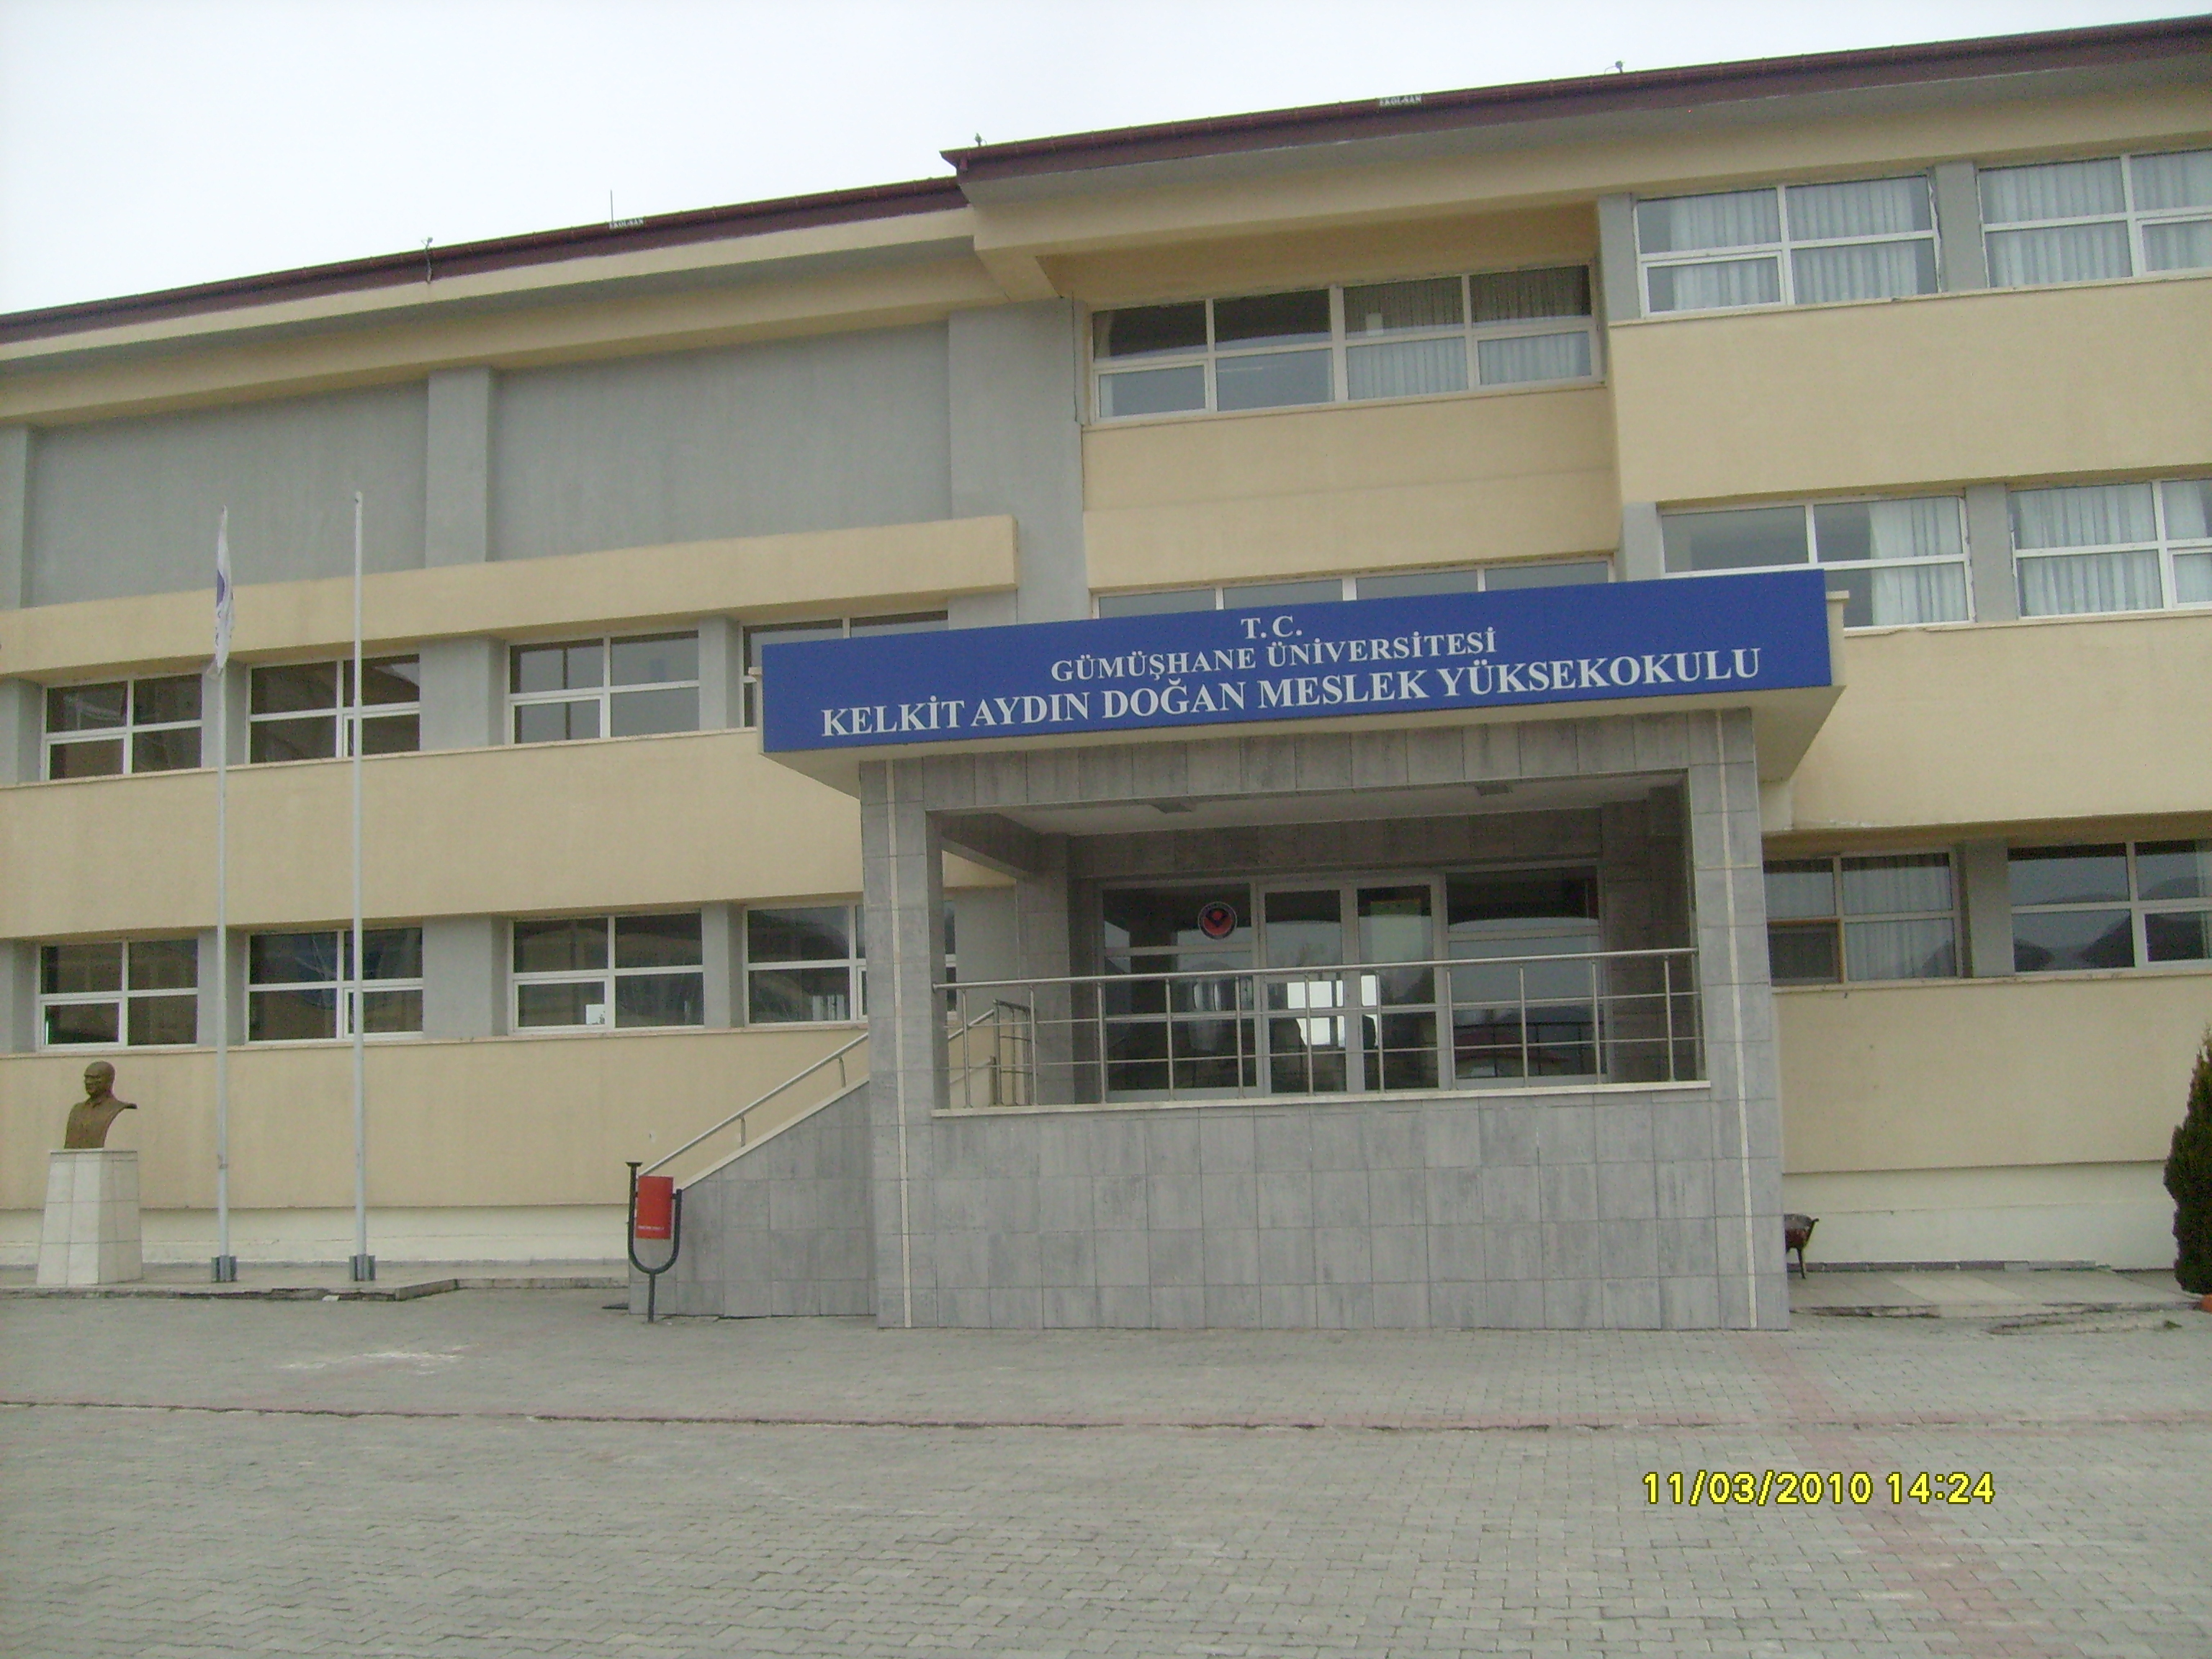
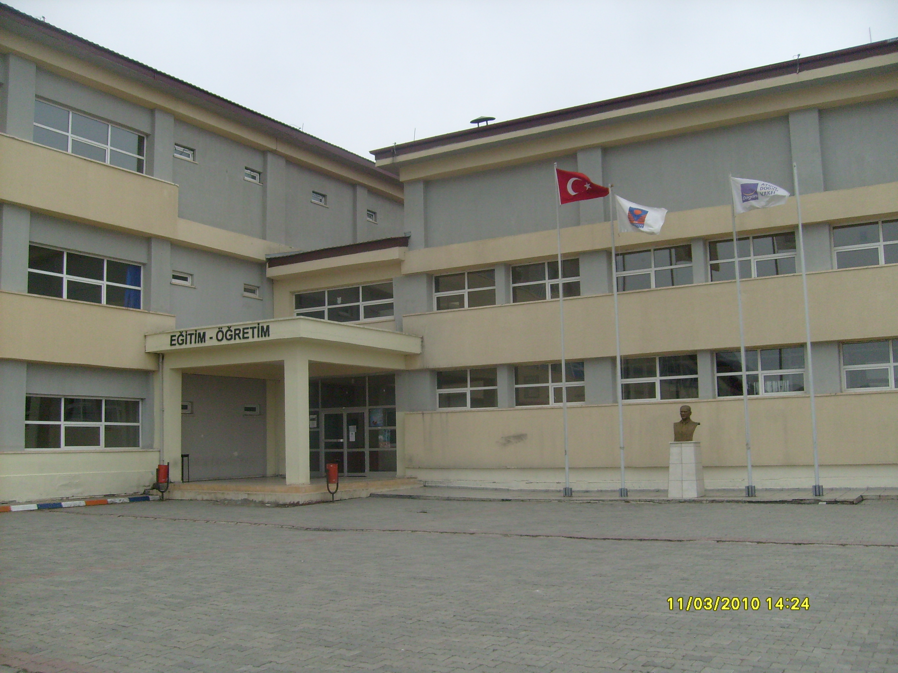

Fiziksel Yapı: Yüksekokulumuzun 50.000 m² lik yerleşkesinde, 15.000 m² kapalı alan bulunmaktadır. 520 öğrenci kapasiteli eğitim bloklarında; 19 adet teknolojik araç gereçlerle donatılmış derslik, 5 adet laboratuar, 180 kişilik konferans salonu, 3.364 kitaplık kütüphane, internet kafe, kantin, yemekhane ve öğretim elamanları için ofisler bulunmaktadır. 60 adet bilgisayar bulunan laboratuarlarda, bilgisayar derslerinin yanı sıra yabancı dil derslerinin uygulamalı bölümleri de yapılmaktadır. Modern teknolojiye sahip iki elektronik laboratuar kurulmuştur. Yerleşkede ayrıca 288’i erkek, 144’ü kız öğrenci olmak üzere 432 yatak kapasiteli yurt binası, kapalı spor salonu ve akademik ve idare personel için 23 adet lojman bulunmaktadır.

1.1-Eğitim Alanları Derslikler

Eğitim Alanı | Kapasitesi  0–50 | Kapasitesi  51–75 | Kapasitesi  76–100 | Kapasitesi  101–150 | Kapasitesi  151–250 | Kapasitesi  251–Üzeri
Anfi | - | - |  | - | - | -
Sınıf | 19 |  |  | - | - | -
Bilgisayar Lab. | - | 2 | - | - | - | -
Diğer Lab. | 3 | - | - | - | - | -
Toplam | 22 | 2 | - | - | - | -

1.2-Sosyal Alanlar

1.2.1.Kantinler ve Kafeteryalar
Kantin Sayısı: 1 Adet
Kantin Alanı: 205 m2
Kafeterya Sayısı: - Adet
Kafeterya Alanı: - m2

1.2.2.Toplantı – Konferans Salonları

 | Kapasitesi  0–50 | Kapasitesi  51–75 | Kapasitesi  76–100 | Kapasitesi  101–150 | Kapasitesi  151–250 | Kapasitesi  251–Üzeri
Toplantı Salonu |  | 1
Konferans  Salonu |  |  |  |  | 1
Toplam

1.2.3.Öğrenci Kulüpleri

Öğrenci Kulüpleri Sayısı: 8 Adet
Öğrenci Kulüpleri Alanı: 100 m2

1.2.4 Mezun Öğrenciler Derneği

Mezun Öğrenciler Derneği Sayısı:-………Adet
Mezun Öğrenciler Derneği Alanı: ………..m2

1.3-Hizmet Alanları

1.3.1. Akademik Personel Hizmet Alanları

 | Sayısı  (Adet) | Alanı  (m2) | Kullanan Sayısı (Kişi)
Çalışma Odası | 14 | 210 | 14
Toplam | 14 | 210 | 14

1.3.2. İdari Personel Hizmet Alanları

 | Sayısı  (Adet) | Alanı  (m2) | Kullanan Sayısı
Servis
Çalışma Odası | 5 | 75 m² | 5
Toplam | 5 | 75 m² | 5

1.4-Ambar Alanları

Ambar Sayısı: 1 Adet
Ambar Alanı: 50 m2

1.5-Arşiv Alanları

Arşiv Sayısı: 1 Adet
Arşiv Alanı: 20 m2

1.6-Atölyeler

Atölye Sayısı: 1 Adet
Atölye Alanı: 80 m2
2- Örgüt Yapısı

3- Bilgi ve Teknolojik Kaynaklar

3.1-Yazılımlar

3.2-Bilgisayarlar
Masa üstü bilgisayar Sayısı Toplamada: 90 Adet
Taşınabilir bilgisayar Sayısı Toplamda : 9 Adet
3.3- Kütüphane Kaynakları

Kitap | Peryodik Yayın | Elektronik Yayın | Diğerleri | Toplam
3300 ADET | 10 ADET | 4 ADET | 50 | 3364 ADET

3.4-Diğer Bilgi ve Teknolojik Kaynaklar

Cinsi | İdari Amaçlı  (Adet) | Eğitim Amaçlı  (Adet) | Araştırma Amaçlı  (Adet)
Projeksiyon |  | 7
Slayt makinesi
Tepegöz
Episkop
Barkot Okuyucu |  | 1
Baskı makinesi | 1
Fotokopi makinesi |  | 1
Faks | 1
Fotoğraf makinesi |  | 1
Kameralar |  | 1
Televizyonlar | 3
Tarayıcılar |  | 1
Müzik Setleri |  | 5
Mikroskoplar
DVD ler |  | 2

4- İnsan Kaynakları
4.1-Akademik Personel

UNVANLAR İTİBARİ İLE AKADEMİK PERSONEL SAYISI
UNVAN | 2010
Profesör | -
Doçent | 1
Yardımcı Doçent | 2
Öğretim Görevlisi | 7
Okutman | 3
Araştırma Görevlisi | 1
Uzman
Çevirici
Eğitim-Öğretim Planlamacısı
TOPLAM | 14

4.2- Yabancı Uyruklu Akademik Personel

Yabancı Uyruklu Öğretim Elemanları
Unvan | Geldiği Ülke | Çalıştığı Bölüm | Kişi Sayısı
Profesör
Doçent
Yrd. Doçent
Öğretim Görevlisi
Okutman | Hindistan-Amerika-Avustralya | İngilizce (Hazırlık) | 3
Çevirici
Eğitim-Öğretim Planlamacısı
Araştırma Görevlisi
Uzman
Toplam

4.3-Diğer Ünv. Görevlendirilen Akademik Personel

Diğer Üniversitelerde Görevlendirilen Akademik Personel
Unvan | Bağlı Olduğu Bölüm | Görevlendirildiği  Üniversite | Kişi Sayısı
Profesör
Doçent
Yrd. Doçent
Öğretim Görevlisi
Okutman
Çevirici
Eğitim Öğretim Planlamacısı
Araştırma Görevlisi
Uzman
Toplam

4.4-Başka Ünv. Kurumda Görevlendirilen Akademik Personel
Başka Üniversitelerden Üniversitemizde Görevlendirilen Akademik Personel
Unvan | Çalıştığı Bölüm | Geldiği Üniversite | Kişi Sayısı
Profesör
Doçent
Yrd. Doçent
Öğretim Görevlisi
Okutman
Çevirici
Eğitim Öğretim Planlamacısı
Araştırma Görevlisi
Uzman
Toplam

4.5-Sözleşmeli Akademik Personel

Sözleşmeli Akademik Personel Sayısı
Profesör
Doçent
Yrd. Doçent
Öğretim Görevlisi
Uzman
Okutman
Sanatçı Öğrt. Elm.
Sahne Uygulatıcısı
Toplam

4.6-Akademik Personelin Yaş İtibariyle Dağılımı

Akademik Personelin Yaş İtibariyle Dağılımı
 | 21-25 Yaş | 26-30 Yaş | 31-35 Yaş | 36-40 Yaş | 41-50 Yaş | 51- Üzeri
Kişi Sayısı | 6 | 2 | 2 | 4
Yüzde | 84 | 28 | 28 | 56

4.7-İdari Personel

YILLAR | GİH | SHS | THS | AHS | DHS | YHS | TOPLAM
2010 | 5 | - | - | - | - | - | 5

4.8- İdari Personelin Eğitim Durumu

İdari Personelin Eğitim Durumu
 | İlköğretim | Lise | Ön Lisans | Lisans | Y.L. ve Dokt.
Kişi Sayısı |  | 2 | 1 | 2
Yüzde |  | 40 | 20 | 40

4.9-İdari Personelin Hizmet Süreleri

İdari Personelin Hizmet Süresi
 | 1 – 3 Yıl | 4 – 6 Yıl | 7 – 10 Yıl | 11 – 15 Yıl | 16 – 20 Yıl | 21 - Üzeri
Kişi Sayısı | 1 |  |  | 2 | 1 | 1
Yüzde | 20 |  |  | 40 | 20 | 20

4.10-İdari Personelin Yaş İtibariyle Dağılımı

İdari Personelin Yaş İtibariyle Dağılımı
 | 21-25 Yaş | 26-30 Yaş | 31-35 Yaş | 36-40 Yaş | 41-50 Yaş | 51- Üzeri
Kişi Sayısı |  | 1 |  | 2 | 2
Yüzde |  | 20 |  | 40 | 40

4.11-İşçiler

İşçiler (Çalıştıkları Pozisyonlara Göre)
 | Dolu | Boş | Toplam
Sürekli İşçiler
Vizeli Geçici İşçiler (adam/ay)
Vizesiz işçiler (3 Aylık)
Toplam

4.12-Sürekli İşçilerin Hizmet Süreleri

Sürekli İşçilerin Hizmet Süresi
 | 1 – 3 Yıl | 4 – 6 Yıl | 7 – 10 Yıl | 11 – 15 Yıl | 16 – 20 Yıl | 21 - Üzeri
Kişi Sayısı
Yüzde

4.13-Sürekli İşçilerin Yaş İtibariyle Dağılımı

Sürekli İşçilerin Yaş İtibariyle Dağılımı
 | 21-25 Yaş | 26-30 Yaş | 31-35 Yaş | 36-40 Yaş | 41-50 Yaş | 51- Üzeri
Kişi Sayısı
Yüzde

4.14-Diğer Üniversitelerde Görevlendirilen Akademik Personel

Diğer Üniversitelerde Görevlendirilen Akademik Personel
Unvan | Bağlı Olduğu Bölüm | Görevlendirildiği Üniversite
Profesör
Doçent
Yrd. Doçent
Öğretim Görevlisi
Okutman
Çevirici
Eğitim Öğretim Planlamacısı
Araştırma Görevlisi
Uzman
Toplam

4.15-Başka Üniversitelerden Üniversitemizde Görevlendirilen
Başka Üniversitelerden Üniversitemizde Görevlendirilen Akademik Personel
Unvan | Çalıştığı Bölüm | Geldiği Üniversite
Profesör
Doçent
Yrd. Doçent
Öğretim Görevlisi
Okutman
Çevirici
Eğitim Öğretim Planlamacısı
Araştırma Görevlisi
Uzman
Toplam
Akademik Personel

5- Sunulan Hizmetler

(Birimin eğitim-öğretim, araştırma-yayın, topluma verilen hizmet ve üretim faaliyetlerine bu bölümde yer verilir. Bu bilgiler tablolaştırılarak rapora eklenir. )

Eğitim Hizmetleri

5.1-Önlisans / Lisans Düzeyindeki Öğrenci Sayıları

Öğrenci sayıları
Bölümler | I. Öğretim |  | II. Öğretim |  | Toplam | Genel Toplam
 | E | K | E | K |  | E | K
Muhasebe Programı | 81 | 39 |  |  | 120 | 81 | 39
Bilgisayar Programcılığı Programı | 92 | 35 |  |  | 127 | 92 | 35
Elektronik teknolojisi Programı | 78 | 4 |  |  | 82 | 78 | 4
Organik Tarım Programı | 35 | 40 | 6 | 1 | 75 | 41 | 41
Sivil Hava Ulaş. İşletmeciliği Prog. | 47 | 28 | 24 | 10 | 75 | 71 | 38
TOPLAM |  |  |  |  | 520 | 363 | 157

5.2-Yabancı Dil Hazırlık Sınıfı Öğrenci Sayıları

Yabancı Dil Eğitimi Gören Hazırlık Sınıfı Öğrenci Sayıları ve Toplam Öğrenci Sayısına Oranı
Birimin Adı | I. Öğretim |  |  | II. Öğretim |  |  | I. ve II.Öğretim Toplamı(a) | Yüzde*
 | E | K | Top. | E | K | Top. | Sayı | Yüzde*
Muhasebe Programı | 18 | 13 | 31 |  |  |  | 31 | 36,27
Bilgisayar Programcılığı Programı | 18 | 12 | 30 |  |  |  | 30 | 35,10
Elektronik teknolojisi Programı | 14 | 0 | 14 |  |  |  | 14 | 16,38
Organik Tarım Programı | 8 | 2 | 10 |  |  |  | 10 | 11,70
Sivil Hava Ulaş. İşletmeciliği Prog. | 20 | 12 | 32 |  |  |  | 32 | 37,44
Toplam | 78 | 39 | 117 |  |  |  | 117
*Yabancı dil eğitimi gören öğrenci sayısının toplam öğrenci sayısına oranı (Yabancı dil eğitimi gören öğrenci sayısı/Toplam öğrenci sayısı*100)

5.3-Yabancı Uyruklu Öğrencilerin Sayısı ve Bölümleri
Bölüm
Bölüm | Kadın | Erkek | Toplam
TOPLAM

5.4- 2009-2010 Mezun Olan Öğrenci Sayısı
Bölümü
Bölümü | Kadın | Erkek | Toplam
Bilgisayar Programcılığı Programı | 14 | 4 | 18
Elektronik teknolojisi Programı | 8 | 11 | 19
Organik Tarım Programı | 20 | 0 | 20
Muhasebe Programı | 12 | 11 | 23
Sivil Hava Ulaş. İşletmeciliği Prog. | 6 | 4 | 10
TOPLAM | 60 | 30 | 90

2010 Yılı Öğrenci Başarı Durumu | ÖRGÜN | 2. ÖĞRETİM
5.5-2010 Yılı Öğrenci Başarı Durumu

Diğer Hizmetler
5.6- Hizmet, Bilim-Sanat, Teşvik ve Grup Başarı Ödülleri

Ödül Türü | 2010
Bilim Ödülü
Bilimde Hizmet Ödülü
Bilimde Teşvik Ödülü
Sanat Ödülü
Sanatta Hizmet Ödülü
Sanatta Teşvik Ödülü
Araştırma Başarı Ödülü (Grup)
Toplam

6- Yönetim ve İç Kontrol Sistemi
(Mali Yönetim ve Harcama Öncesi Kontrol Sistemi)
(Birimin atama, satın alma, ihale gibi karar alma süreçleri, yetki ve sorumluluk yapısı, mali yönetim, harcama öncesi kontrol sistemine ilişkin tespit ve değerlendirmeler yer alır.)

II- AMAÇ ve HEDEFLER

- İdarenin Amaç ve Hedefleri

Kelkit Aydın Doğan Meslek Yüksekokulunun Amaç v e Hedefleri aşağıda sunulmuştur;

- Eğitim-öğretimde kaliteyi yükseltmek,
- Teknolojik altyapı ve donanımını geliştirmek,
- Öğrencilerimizin KPSS ve DGS Sınavlarındaki başarılarını artırmak,
- Bilimsel araştırma ve yayınların sayısını ve niteliğini artırmak,
- Üniversite içinde ve dışındaki akademik birimler arasında iletişim ve etkileşimin artırılması için toplantı, bilgilendirme, duyuru (web ortamı) vb. düzenlemelere süreklilik kazandırılması,
- Bölgenin ve ülkenin ihtiyaç duyduğu yetişmiş ara eleman ihtiyacını karşılamada sürekliliği sağlamak,
- Yüksekokulumuzun kurumsallaşmasını gerçekleştirmek ve kurumsal gelişimine katkıda bulunabilecek etkinlik ve düzenlemeler yapmak,
- Paydaşlarımızla ilişkileri güçlendirmek .

B- Temel Politikalar ve Öncelikler

III- FAALİYETLERE İLİŞKİN BİLGİ VE DEĞERLENDİRMELER

A- Mali Bilgiler
1- Bütçe Uygulama Sonuçları

— Kullanılan kaynaklara,
— Bütçe hedef ve gerçekleşmeleri ile meydana gelen sapmaların nedenlerine,
— Varlık ve yükümlülükler ile yardım yapılan birlik, kurum ve kuruluşların faaliyetlerine ilişkin bilgilere,
— Temel mali tablolara ve bu tablolara ilişkin açıklamalara yer verilir.
Ayrıca, iç ve dış mali denetim sonuçları hakkındaki özet bilgiler de bu başlık altında yer alır.

2010 YILI HAZİNE YARDIMI
HAZİNE YARDIMI | Bütçe Ödeneği | Serbest Ödenek (b) | Gerçekleşme Durumu% (a*100)/b | Kesin Harcama(a) | Kalan Ödenek | Açıklama
01- Personel Giderleri | 497.900,00 | 497.900,00 | % 99,84 | 497.125,91 | 774,09
02- Sos. Güv. Kur. D. Prim. Giderleri | 75.700,00 | 75.700,00 | % 99,21 | 75.102,73 | 597,27
03- Mal ve Hizmet Alım Giderleri | 248.200,00 | 248.200,00 | % 98,87 | 245.395,36 | 2.804,64
05- Cari Transferler
06- Sermaye Giderleri
Toplam | 821.800,00 | 821.800,00 | % 99,49 | 817.624,00 | 4.176,00

2- Temel Mali Tablolara İlişkin Açıklamalar
(Birim iç ve dış mali denetim (yapıldı ise) raporlarında yer alan tespit ve değerlendirmeler ile bunlara karşı alınan veya alınacak önlemler ve yapılacak işlemlere bu başlık altında yer verilir.)

B- Performans Bilgileri

Kamu İdarelerince Hazırlanacak Faaliyet Raporları Hakkında Yönetmeliğin 18/c maddesi gereğince Performans bilgileri başlığı altında,
—idarenin stratejik plan ve performans programı uyarınca yürütülen faaliyet ve projelerine,
—performans programında yer alan performans hedef ve göstergelerinin gerçekleşme durumu ile meydana gelen sapmaların nedenlerine,
—diğer performans bilgilerine ve bunlara ilişkin değerlendirmelere yer verilir.
Performans bilgileri
GEÇİCİ MADDE 2 – (1) Kamu idareleri ilk performans programlarını hazırladıkları yıla kadar, faaliyet raporlarının performans bilgileri bölümünde sadece faaliyet ve projelere ilişkin bilgilere yer verirler.

1- Faaliyet ve Proje Bilgileri

(Birimin faaliyet döneminde, stratejik amaçlarını gerçekleştirmek için yürüttüğü faaliyetlerle ilgili bilgiler yer alır. Bu kapsamda faaliyetlerin tanımı, hangi amaçla yürütüldüğü ve yıl içerisinde yapılanlar ve gelecek dönemlerde yapılması düşünülenlere ilişkin bilgilere yer verilir. )
Bilimsel Toplantılarla İlgili Faaliyetler

1.1-Üniversite Öğretim Üyeleri Tarafından Düzenlenen Ulusal ve Uluslar arası Bilimsel Toplantılar

FAALİYET TÜRÜ | FAALİYETİN ADI | SAYISI
Sempozyum ve Kongre | Türkiye 1.Organik Hayvancılık Kongresi | 1
Konferans
Panel | Arıcılık Paneli | 1
Seminer | 2010 yılında;  1 adet Ekolojik Yaşam  1 adet Eğitim Semineri | 2
Açık Oturum
Söyleşi
Tiyatro | 5 adet Tiyatro gösterisi | 5
Konser | 5 adet Konser | 5
Sergi
Turnuva | 1adet voleybol turnuvası,1.adet futbol Turnuvası | 2
Teknik Gezi | 3 Adet Teknik Gezi | 3
Eğitim Semineri | 2 Adet Eğitim Semineri | 2

1.2-Ulusal ve Uluslar Arası Bilimsel Toplantılara Katılan Öğretim Üyesi ve İdari Personel Sayısı

FAALİYET TÜRÜ | Akademik Personel | İdari Personel | TOPLAM
Sempozyum ve Kongre | 1 |  | 1
Konferans
Panel | 1 |  | 1
Seminer
Açık Oturum
Söyleşi
Tiyatro | 10 | 6 | 16
Konser | 10 | 6 | 16
Sergi
Turnuva | 10 | 6 | 16
Teknik Gezi | 10 | 6 | 16
Eğitim Semineri |  | 2 | 2
……

1.3-Öğrenciler Tarafından Düzenlenen Ulusal ve Uluslar arası Bilimsel Toplantılar

FAALİYET TÜRÜ | ADI | KATILAN ÖĞRENCİ SAYISI | TOPLANTI SAYISI
Sempozyum ve Kongre
Konferans
Panel
Seminer
Açık Oturum
Söyleşi
Tiyatro
Konser
Sergi
Turnuva
Teknik Gezi
Eğitim Semineri

Yayınlarla İlgili Faaliyetler

1.4-İndekslere Giren Hakemli Dergilerde Yapılan Yayınlar

YAYIN TÜRÜ | YAYININ ADI | FAKÜLTE TOPLAM YAYIN SAYISI
Uluslararası Makale | 1) Effects of Various Ages of Weaning on Growth Characteristics, Survival Rate And Some Body Measurements of Awassi Lambs  2) Effects of Various Ages of Weaning on Growth Performance of Morkaraman Lambs  3) Estimates of Genetic and Phenotypic Parameters for The Birth Weight of Calves of Holstein Friesian Cattle Reared Organically  4) Effect of Breed on Fattening Performance, Slaughter and Meat Guality Characteristics of Awassi and Morkaraman Lambs  5) Chemical contents of red clover genotypes on crop improvement systems as livestock feed  6) Yields and qualities of some red clover (Trifolium pratense L.) genotypes in crop improvement systems as livestosk feed  7) Effects of nitrogen and phosphorus fertilization and seeding patterns on chemical composition of lucerne and smooth brome grass intercropping system  8) Evaluation of annual legumes and barley as sole crops and intercrop in spring frost conditions for animal feeding. II.Mineral Composition  9) Morfologic, yield and quality parameters of some annual forages as sole crops and intercropping mixtures in dry conditions for livestock  10) The Effect of Average Daily Gain and Age at First Calving on Reproductive and Milk Production Traits of Brown Swiss and Milk Production Traits of Brown Swiss and Holstein Friesain Cattle  11) Estimates of Genetic and Phenotypic Parameters for the Birth Weight of Calves of Holstein Friesian Cattle Reared Organically  12) Genetic and Environmental of Milk Ability Traits in Holstein Friesian Cows  13) The effects of diets containing different levels of common vetch seed (Vicia sativa) on fattening performance, carcass and meat quality characteristics of Awassi male lambs  14) Determination of the Best Nonlinear Function in Order to Estimate Growth in Morkaraman and Awassi Lambs  15) Determination of best fitted regression model for estimation of body weight in Awassi Sheep  16) Effects of vitamin E supplementation on fattening performance, non-carcass components and retail cut percentages, and meat quality traits of Awassi lambs  17) Effects of vitamin E supplementation on performance and meat quality traits of Morkaraman male lambs  18) The Effects of Solid, Liquid and Combined Cattle Manure Applications on Yield and Quality of Common Vetch and Barley Intercropping Mixture  19) Mineral content of some lucerne cultivars for livestock” Asian Journal of Chemistry  20) Evaluation of annual legumes and barley as sole crops and intercrop in spring frost conditions for animal feeding. I.Yield and Quality  21) Effects of early cutting time and stubble height on yield and quality in lucerne  22) The effects of various fertilization and seeding patterns on trace minerals content of lucerne and smooth brome grass mixture in an intercropping system for livestock  23) Nutrient value of some lucerne cultivars based on chemical composition for livestock  24) The effects of seeding patterns, nitrogen and phosphorus fertilizations on production and botanical composition in lucerne-smooth bromegrass mixtures | 24 ADET
Ulusal Makale | 1) Esmer ve Siyah Alaca Sığırlarda Büyüme Eğrilerinin Doğrusal ve Doğrusal Olmayan Modellerle Analizi  2) Organik ve Konvansiyonel süt sığırı işletmelerinde yetiştirilen sığırların verim özelliklerinin ve sağlıklarının karşılaştırılması  3) Dünya Organik Tarımsal Üretimde Avrupa’nın Yeri  4) Farklı Yetiştirme Sistemleri Uygulanan İvesi ve Morkaraman Irkı Kuzuların Büyüme-Gelişme Özellikleri Bakımından Karşılaştırılması I.Sınırsız Emzirtilen ve Yetmişbeş Günlük Yaşta Sütten Kesilen İvesi ve Morkaraman Kuzuların Büyüme-Gelişme Özellikleri  5) Organik Çiftlik Hayvanları Yetiştiriciliğinin Esasları  6) Türkiye’de Organik Tarım ve Sorunları  7) Morkaraman toklu rasyonlarına öğütülmüş kuşburnu çekirdeği ilavesinin besi performansı ile sindirim sistemi ve karaciğerin histo-patolojisi üzerine etkisi  8) Monensin’in İvesi Erkek Kuzularda Besi Performansı ve Kesim Özellikleri Üzerine Etkisi  9) "Kaba Yem Olarak Kullanılan Arpa ve Buğday Çeşitlerinde Ahır Gübresi Uygulamasının Morfolojik, Verim ve Kalite Özelliklerine Etkisi  10) Ülkemiz Organik Yem Bitkileri Üretiminin Mevcut Durumu  11) Organik Yem Bitkileri Yetiştiriciliği  12) Atatürk Üniversitesi Ziraat Fakültesi Çiftliğinde Yetiştirilen Siyah Alaca Sığırlarda Akrabalı Yetiştirme Düzeyi ile Bunun Bazı Üreme ve Süt Verim Özellikleri Üzerine Etkiler | 12 ADET
Uluslararası Bildiri | -
Ulusal Bildiri | 1)Farklı Yetiştirme Sistemleri Uygulanan İvesi ve Morkaraman Irkı Kuzuların Büyüme-Gelişme ve Yaşama Gücü Özellikleri Bakımından Karşılaştırılması. II. Altmış Günlük Yaşta Sütten Kesilen İvesi ve Morkaraman Kuzuların Büyüme-Gelişme ve Yaşama Gücü Özellikleri  2) Farklı Katı Sığır Gübresi Dozlarının Hasıl Yem Olarak Yetiştirilen Buğday, Yulaf ve Çavdarın Verim ve Bazı Parametreleri Üzerine Etkileri  3) Farklı Oranlarda Ekilen Yem Bezelyesi+Tahıl Karışımlarının Verim ve Bazı Özelliklerinin Belirlenmesi  4)Esmer ve Siyah Alaca Sığırlarda Günlük Canlı Ağırlık Artışı ve İlk Buzağılama Yaşının Döl ve Süt Verim Özelliklerine Etkisi  5) Organik Çiftlik Hayvanları Yetiştiriciliğinin Esasları  6) Türkiye VIII. Tarla Bitkileri Kongresi" bildiri kitapçığındaki "Farklı Katı Sığır Gübresi Dozlarının Hasıl Yem Olarak Yetiştirilen Buğday, Yulaf ve Çavdarın Verim ve Bazı Parametreleri Üzerine Etkileri  7) Farklı Katı, Sıvı ve Kombine Sığır Gübresi Seviyelerinde Macar Fiğ + Arpa Karışımlarının Verim ve Bazı Morfolojik Özellikleri  8) İlkbahar Son Donlarının Etkili Olduğu Koşullarda Bazı Organik ve Kimyasal Gübrelerin Adi Fiğin Verim ve Morfolojik Özellikleri Üzerine Etkileri  9) Türkiye’de Organik Yem Bitkileri Üretim Olanakları  10) Kurak Koşullarda Organik Olarak Yetiştirilen Tek ve Karışım Halindeki Macar Fiğ ile Tahılların İz Element İçerikleri  11) Biyolojik Gübre Uygulamalarının Macar Fiğ Bitkisinde Verim ve Bazı Morfolojik Özellikler Üzerine Etkileri  12) Gümüşhane’de Organik Tarımın Mevcut Durumu Ve Potansiyeli  13) "Laboratuar koşullarında farklı biyolojik gübre uygulamalarının macar fiğin verim ve bazı özelliklerine etkileri  14) Farklı biyolojik gübre uygulamalarının adi fiğin verim ve bazı özellikleri üzerine etkileri  15) İlkbahar son donlarının etkili olduğu koşullarda farklı ekim zamanı ve normlarının adi fiğin verim ve bazı özellikleri üzerine etkileri | 15 ADET
Kitap | -

1.5- Editörlük ve Hakemlik Yapan Öğretim Üyesi Sayısı / Dergi Sayısı

Editörlük/Hakemlik Yapan Öğretim Üyesi Sayısı | Editörlük/Hakemlik Yapılan Kitap Sayısı | Dergi Hakemliği Yapan Öğretim Üyesi Sayısı | Hakemliği Yapılan Dergi Sayısı
2 | ---- | ---- | ----

1.6- Wos’da İndekslenmeyen 2010 Yılına Ait Atıf İndekslerde Yer Alan Gümüşhane Üniversitesi Adresli Yayınlar
(Adet)

İndekslenen | Tüm Dökümanlar | Makaleler

1.7- 2009 Yılı Wos'da İndekslenen G.Ü. Yayın Sayılarının İndekslere Göre Dağılımı

SCI | SSCI | A&HCI | TOPLAM
14 | 1 |  | 15

1.8- Üniversiteler Arasında Yapılan İkili Anlaşmalar

ÜNİVERSİTE ADI | ÜLKESİ | ANLAŞMANIN İÇERİĞİ | ANLAŞMA SAYISI

Projelerle İlgili Faaliyetler

1.9- Proje Sayıları

PROJE SAYILARI
PROJE BAŞLAMA | 2008 Yılında Yürütülen | (A)  2008 Yılından 2009 ‘e Devreden | (B)  2009 Yılında Yeni Açılan | (A+B)  2009Yılında Yürütülen Proje Sayısı | 2009 Yılında Kapanan Proje Sayısı
TÜBİTAK PROJE PAZARI ÖĞRENCİ PROJELERİ
TÜBİTAK PROJESİ
ARAŞTIRMA PROJESİ
DPT PROJESi |  | Tarım İstihdamını geliştirme Projesi (Kelkit Kaymakam’lığı ile ortak)
TEZ PROJESİ
SAN-TEZ PROJESİ
TOPLAM

1.10- Alınan Patent Sayıları

Alınan Patent Sayısı (Faydalı Model, Endüstriyel Tasarım Tescili Dahil)

2- Performans Sonuçları Tablosu

(Birim, performans programında yer alan performans tablosuna gerçekleşme bilgilerini de ekleyerek yer verecektir. Kamu İdarelerinde Hazırlanacak Faaliyet Raporları Hakkında Yönetmelik’in Geçici Madde 2’ye göre performans programları hazırlanana kadar, bu bölüme ilişkin bilgilere yer verilmeyecektir.)

3- Performans Sonuçlarının Değerlendirilmesi
(Birimin performans ve gösterge hedeflerinin gerçekleşme durumunu, sapmaları, nedenlerini, geçmiş yıllar değerleri ile ve varsa benzer idare performans sonuçlarına yer verilir.)
………………………………………………………………………………………………………………………………………………………………………………………………………………………………….

4- Performans Bilgi Sisteminin Değerlendirilmesi

(Performans göstergelerine ilişkin değerlendirmeler, veri toplanması, işlenmesi ve kalitesine ilişkin değerlendirmeler, veri elde edilmeyen durumlar ve nedenleri ile performans bilgi sisteminin geliştirilmesine yönelik birim tarafından yürütülen çalışmalara yer verilir. Kamu İdarelerinde Hazırlanacak Faaliyet Raporları Hakkında Yönetmelik’in Geçici Madde 2’ye göre performans programları hazırlanana kadar, bu bölüme ilişkin bilgilere yer verilmeyecektir.)

IV- KURUMSAL KABİLİYET ve KAPASİTENİN DEĞERLENDİRİLMESİ

A- Üstünlükler
- Araştırma altyapı eksikliklerinin tamamlanması konusunda isteklilik ve kararlılığın bulunması,
- Bilimsel araştırmaların ve yayınların artırılması yönünde kararlılığın olması,
- Genç ve dinamik öğretim elemanı kadrosunun mevcut olması,
- Yönetimin şeffaflığı ve katılımcılığı desteklemesi,
- Üst yönetimin kalite yönetimi konusundaki kararlılığı,
- Öğretim elemanlarının tamamının bilgisayara ve hızlı internet olanaklarına sahip olmaları,
- Çevre ile iyi ilişkiler kurulmuş olması
- Paylaşıma açık bilimsel veri tabanı
- Akademik kariyerde yönlendirici ve motive edici yönetim anlayışı
- İngilizce hazırlık sınıfının bulunması
- Mezunlarla ilişkilerin sürdürülmesi,

B- Zayıflıklar
- Alanında uzman akademik ve nitelikli idari personel sayısının azlığı,
- Hizmet alımları ve cari ödemeler bütçelerinin yetersizliği,
- Akademik ve idari personelin ekonomik ve sosyal olanaklarının yetersiz olması,
- Yabancı dil bilen idari personelin az olması,
- İlçenin MEB-YÖK Projesi kapsamında Meslek Yüksekokulu –Sanayi İşbirliğinin
gerçekleştirme potansiyeline sahip olmaması,
- İlçenin sosyal ve kültürel faaliyetlerinin gerçekleştirileceği alt yapı açısında
yetersiz olması,
- Staj yapan öğrencilerin kontrol güçlükleri
C- Değerlendirme

(Birimin yapmayı planladığı değişiklik önerilerine, karşılaşabileceği risklere ve bunlara karşı alınması gereken tedbirlere ilişkin değerlendirmelere yer verilir. )

V- ÖNERİ VE TEDBİRLER

(Bu başlık altında, faaliyet yılı sonuçlarından,genel ekonomik koşullar ve beklentilerden hareketle, birimin yapmayı planladığı değişiklik önerilerine, karşılaşabileceği risklere ve bunlara karşı alınması gereken tedbirlere ilişkin genel değerlendirmelere yer verilir.)

EKLER

İÇ KONTROL GÜVENCE BEYANI^{[6]}

Harcama yetkilisi olarak yetkim dahilinde;

Bu raporda yer alan bilgilerin güvenilir, tam ve doğru olduğunu beyan ederim.

Bu raporda açıklanan faaliyetler için idare bütçesinden harcama birimimize tahsis edilmiş kaynakların etkili, ekonomik ve verimli bir şekilde kullanıldığını, görev ve yetki alanım çerçevesinde iç kontrol sisteminin idari ve mali kararlar ile bunlara ilişkin işlemlerin yasallık ve düzenliliği hususunda yeterli güvenceyi sağladığını ve harcama birimimizde süreç kontrolünün etkin olarak uygulandığını bildiririm.

Bu güvence, harcama yetkilisi olarak sahip olduğum bilgi ve değerlendirmeler, iç kontroller, iç denetçi raporları ile Sayıştay raporları gibi bilgim dahilindeki hususlara dayanmaktadır.^{[7]}

Burada raporlanmayan, idarenin menfaatlerine zarar veren herhangi bir husus hakkında bilgim olmadığını beyan ederim.^{[8]} (Yer-Tarih) 04.02.2011/Kelkit

Yrd.Doç.Dr. Vecihi AKSAKAL
Müdür

